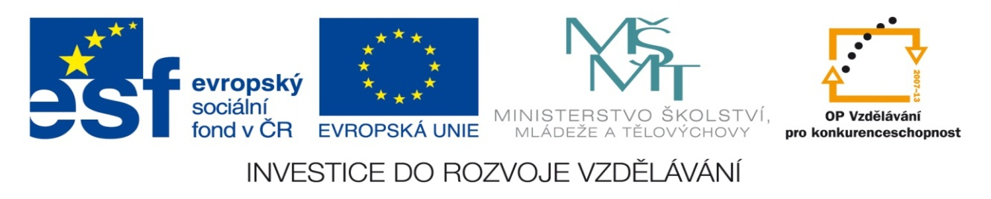

NÁZEV: VY_32_INOVACE_55SLV
ČÍSLO PROJEKTU: CZ.1.07/1.4.00/21.1700
NÁZEV PROJEKTU: Moderní škola 2011
ŠKOLA: Základní škola a Mateřská škola Nemilany
VYUČUJÍCÍ: Mgr. Renata Pospiechová
TÉMATICKÁ OBLAST: Slohová a literární výchova

PŘEDMĚT: Č ROČNÍK: 8. POČET ŽÁKŮ: 20

EVALUACE: 02.10.2012

NÁZEV MATERIÁLU: Literární pojmy - spojovačka

TYP DOKUMENTU: Microsoft Word

ANOTACE: Materiál je určen pro práci na interaktivní tabuli.
Žáci si zopakují literární pojmy tím, že spojí pojem a jeho vysvětlení.

pochmurná báseň, objevuje se vina, trest a odpuštění
sfa

vyprávění o událostech, ty jsou chronologicky seřazeny

přenesené pojmenování na základě vnější podobnosti
nejlépe prodávaná kniha
krátká útočná satirická báseň
zvuková shoda slov na konci verše
jeden řádek básně
opakování slov na konci verše
opakování slov na začátku verše
divadelní hra
básnický přívlastek

prozaické vyprávění s pravdivým jádrem, vystupují zde historické postavy
jinotaj
vtipná divadelní hra
básnictví
oživení neživé věci, zosobnění
EPITETON
KRONIKA
POVĚST
EPIGRAM
ALEGORIE
BESTSELLER
DRAMA
PERSONIFIKACE
RÝM
METAFORA
KOMEDIE
VERŠ
POEZIE
BALADA
EPIFORA
ANAFORA

